NAMA : WINDI SAPUTRI

NIM: L200170115

MODUL 2

1. Buka cmd , ketik “cd C:/OS” enter, lalu jalankan perintah “setpath”, setelah itu ketik “cd LAB/LAB2” dilanjutkan perintah dir untuk menampilkan daftar file dan subdirektori dalam sebuah direktori.

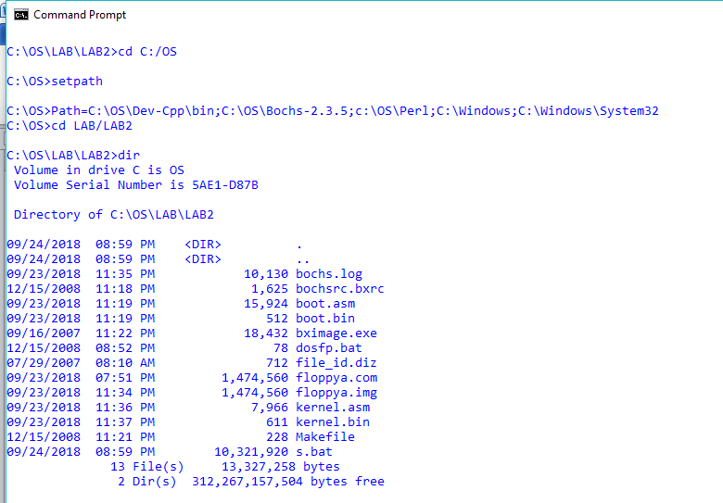

1. Membuat file “floppy.img” dengan menjalankan perintah “bximage” lalu jawab pertanyaannya “fd” enter lalu pilih “1.44” enter lalu ketik “floppy.img” lalu enter. Pastikan hasil floppy.img dengan mengetik dir.

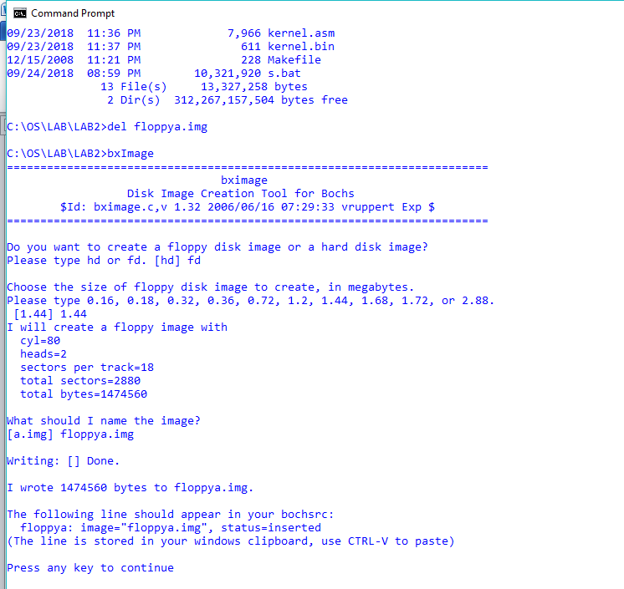

1. Format “floppy.img” dengan perintah “dosfp”. Pindah ke window “Bochs”(pc simulator), klik gambar ke 2 dari kiri lalu atur lokasi file image dengan mengeklik browse lalu ke file”floppy.img” yg terdapat pada direktori kerja “LAB2” klik ok

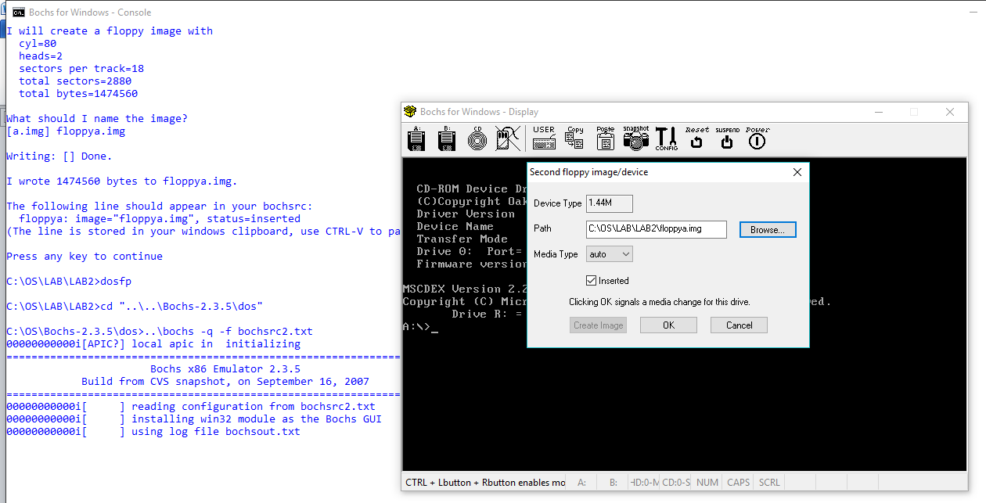

1. Dari prompt A:> ketikkan perintah A:> Format B:/S” selesaikan prosesnya.

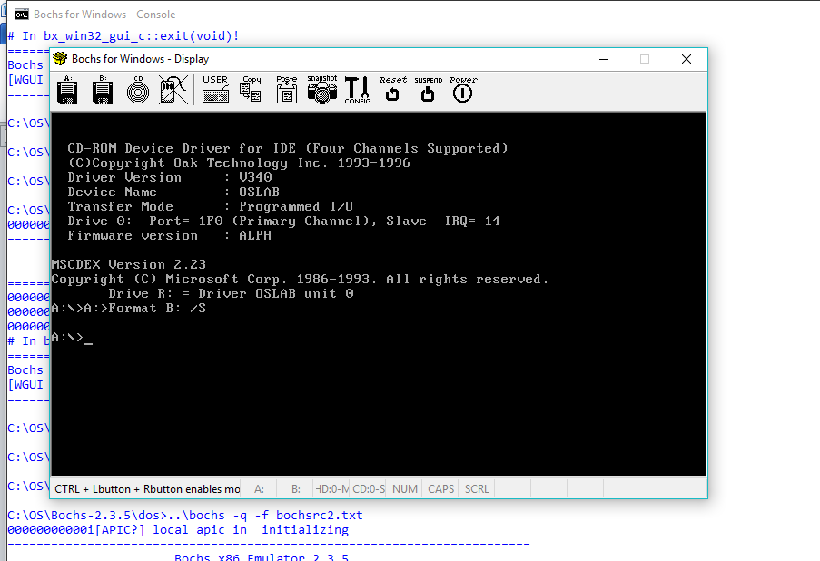

1. BOOT PC- Simulator dengan file floppy.imgpindah ke direktori kerja pada windows cmd dan jalankan perintah S, sekarang floppy.img terletak pada “drive A” , pastikan dgn menekan tombol gambar floppya yg tidak di silang (paling kiri), tutup PC simulator dgn menekan power.

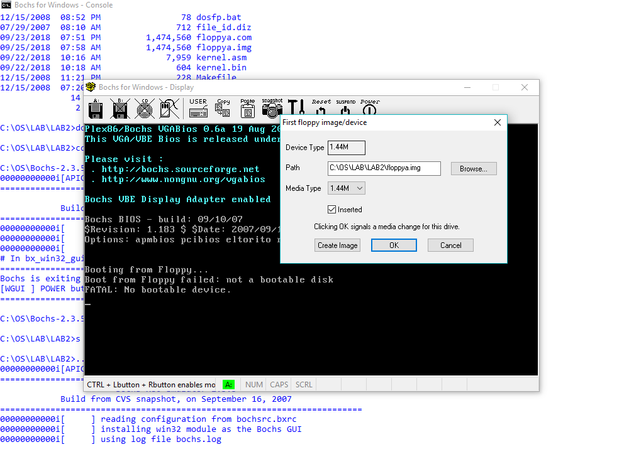

1. Selanjutnya ketik make fp.disk enter dan jalankan perintah S.

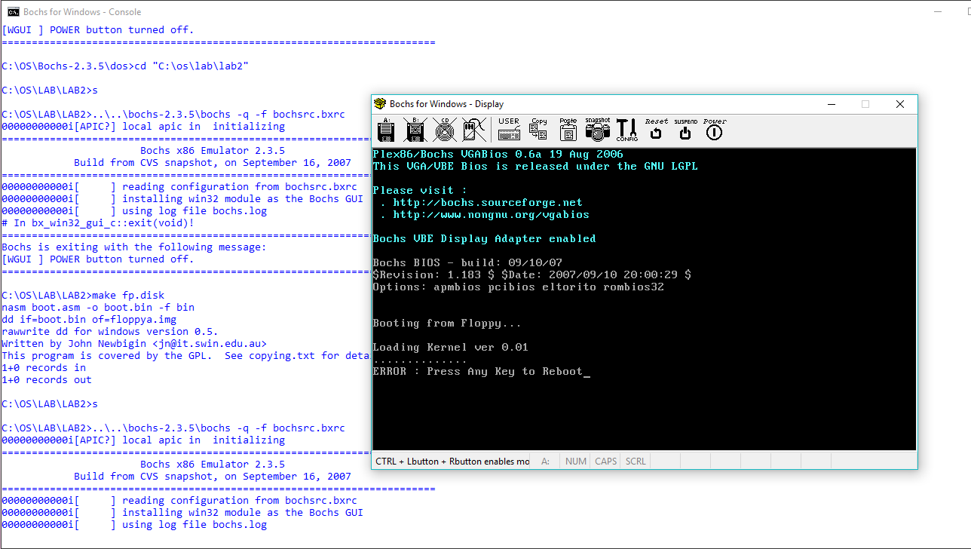

1. Menyunting file “boot.asm” dengan mengetikkan “notepad boot.asm” kemudian di notepad cari teks loading kernel dengan menekan tombol CTRL+F.

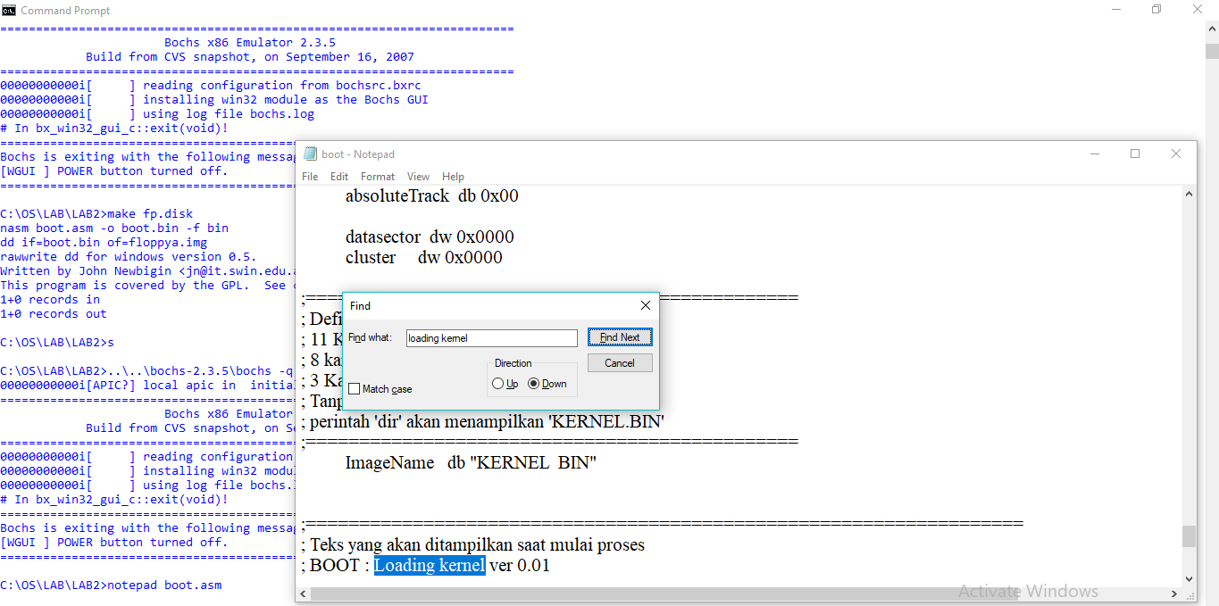

1. Sekarang sunting baris belakang “msgloading” dgn tulisan“Belajar Membuat BOOTSTRAP-LOADER” dan di msgFailur dgn kalimat nama dan nim

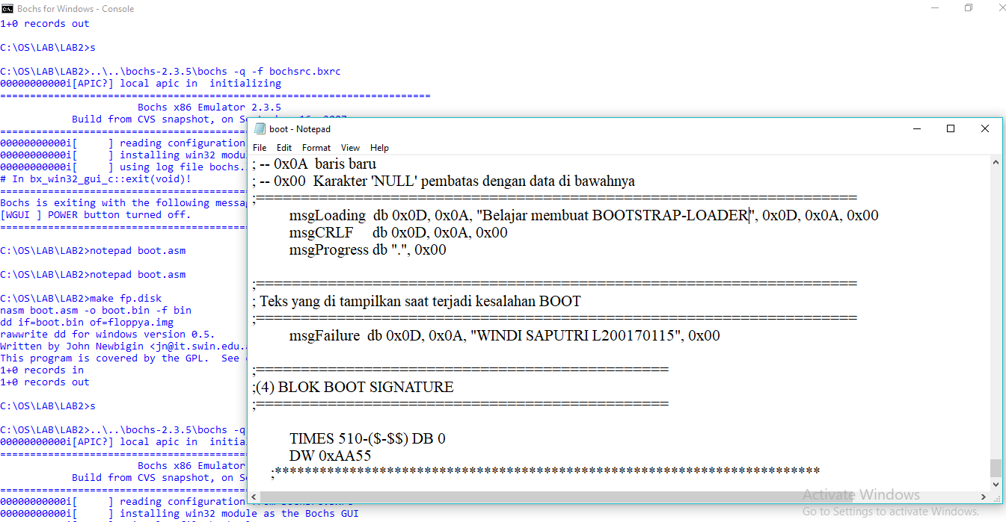

1. Setelah diubah kemudian ulangi kompilasi jalanan perintah “make fp.disk” enter lalu ketik S .

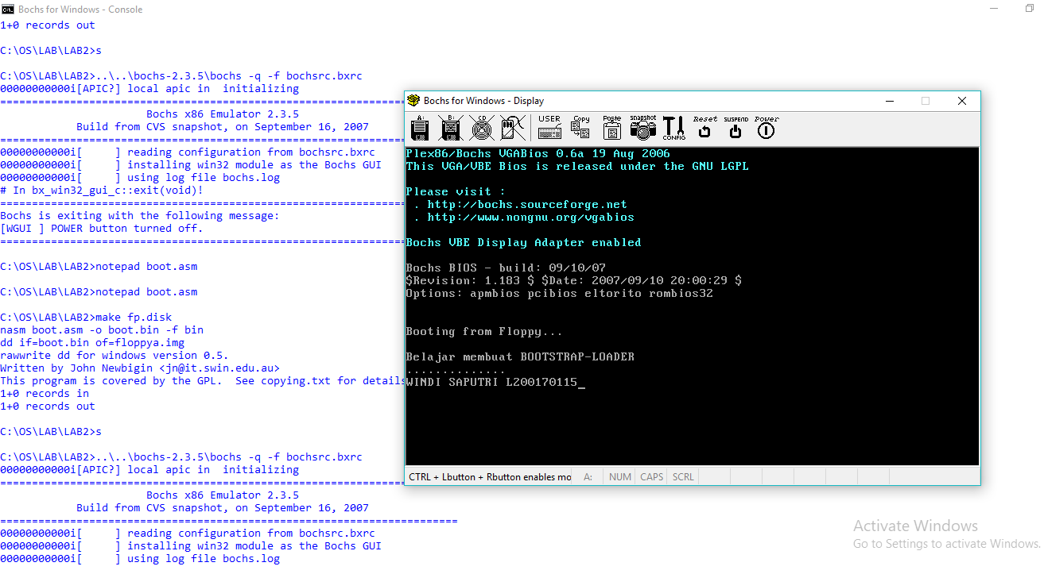

1. Lakukan proses kompilasi untuk menghasilkan file “KERNEL.BIN” , kemudian cek dengan perintah dir.

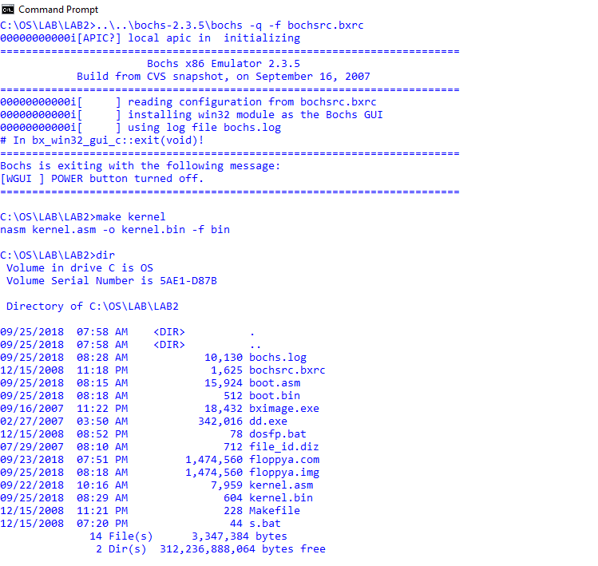

1. Memindahkan file “kernel.bin” ke dalam file floppy.img ,

Caranya buka windows explore kemudian dobel klik pada floppy.img selanjutnya klik menu image|inject dari kernel.bin pada direktori kerja dan OK, selanjutnya lakukan proses penyimpanan file |save dan keluar dari Winimage.

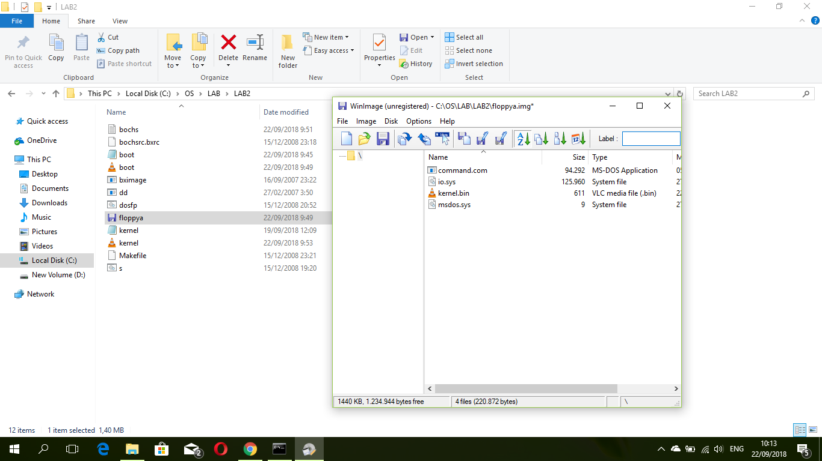

1. Selanjutnya melakukan proses boot pada PC simulator . jalankan PC simulator dengan perintah S

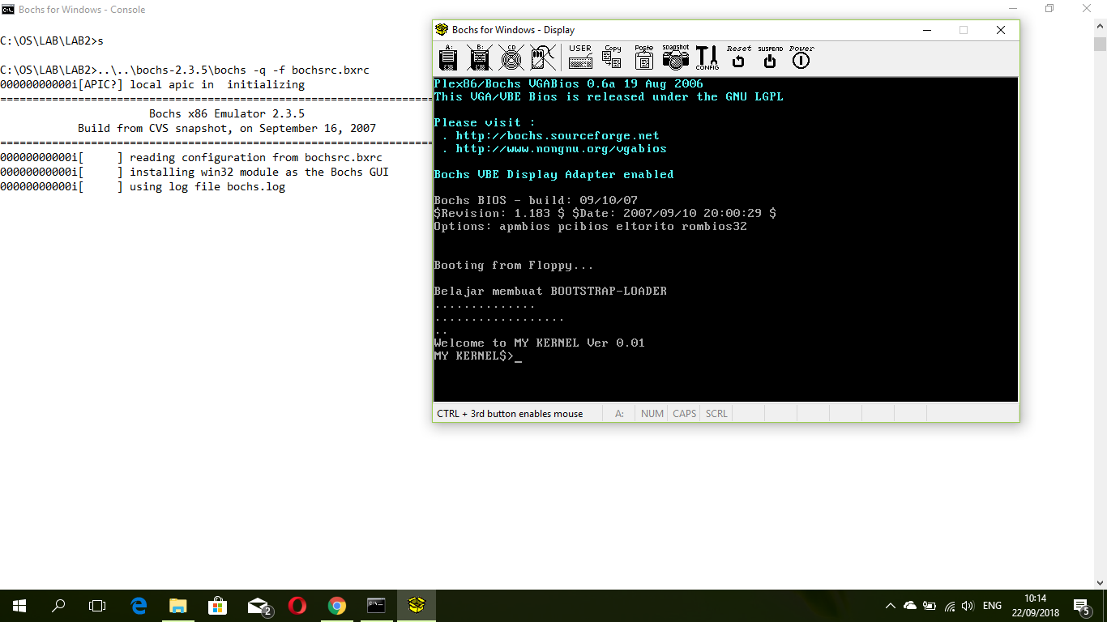

1. Memodifikasi file ‘kernel.asm’ jalankan perintah ‘notepad kernel.asm’ cari teks “Welcome to MY KERNEL”. Pada variable ‘strWelcomeMsg’ gantikan isinya dengan “Belajar membuat KERNEL”. Lalu simpan dan tutup windows notepad.

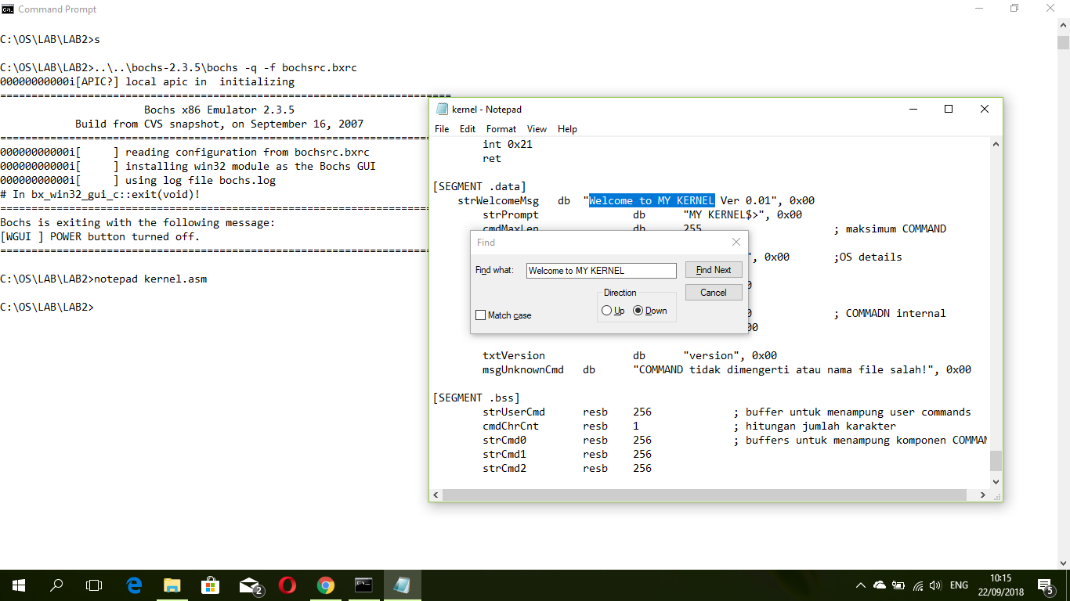

1. Ulangi proses kompilasi, jalankan perintah ‘make kernel’selanjutnya ulangi proses seperti memindah file kernel.bin ke dalam file floppy.img dengan WinImage.

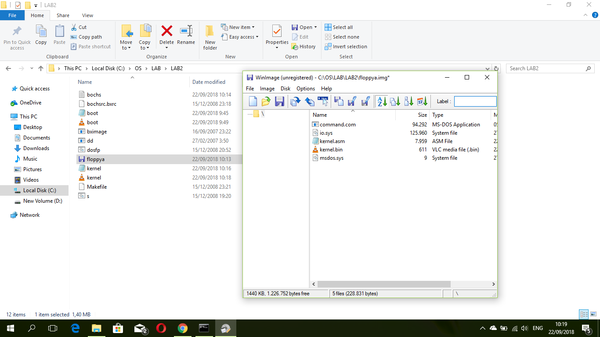

1. Jalankan perintah ‘s’. jika langkah yang dilakukan benar, maka akan ditampilkan teks seperti berikut

